


ANYANG INSTITUTE OF TECHNOLOGY
Web 信 息 系 统 与 技 术 大 作 业

题目：BBS系统

课程名称： web信息系统与技术______
学 院： 计算机科学与信息工程学院___
学生姓名： 孙旭昊_____________
学 号： 14031010109_________
专业班级： 计算机科学与技术信息技术班_
指导教师 李永钢________

2017年05月26日

BBS论坛

摘要
开发BBS系统最终目的是为企业内部员工提供一个良好的技术交流平台，得到客户的及时反馈，从而提高公司的整体技术水平，提高公司效益。为了满足客户需求，本系统在设计时应实现以下几个目标：系统界面友好、美观；划分用户级别，将不同的权限划分给不同的人群；合理管理论坛相关信息；易于维护和扩展；系统运行稳定可靠。
关键字
BBS、java、数据库

目 录
摘要 2
1 设计背景 3
1.1 系统介绍 3
1.2 设计目的 3

2 设计方案 3
2.1 系统需求分析 3
2.2 功能模块 3
3 设计方案 4
3.1 代码模块 4
（1）action层 4
（2）service层 4
（2）dao层 4
（2）数据库层 4
4 结果与结论 5
5 收获与致谢 5
6 参考文献 9
7 附件 10

1. 设计背景
1.1 系统介绍
在论坛也称为BBS是Bulletin Board System的简称。意思是电子公告版，它主要给浏览者提供沟通的平台。随着网上用户的普及，开发网上社区服务系统，可为网友提供方便实用的网上服务及人们之间更好的交流沟通途径。
1.2 设计目的
设计计的目的是用于用户对电子商城的认知程度进一步加快，能尽快的了解电子商城。可以让客户一目了然的进行产品的了解。获取用户的各种反馈信息，与用户沟通通道。为用户提供实时、高效的服务，服务客户通道。以低成本传播产品信息、扩大市场、增强销售能力，扩大商城业务的通道。为各个行业进行营销和宣传，也为商户和商城扩大其在社会上的影响力。有利于商户和用户沟通，可以借助商城站改善用户和客户的交流。为客户和用户提供信息个性化的功能系统。
2.设计方案
2.1 系统需求分析
（1）系统目标设计
系统开发的总体任务是实现各种信息的系统化、规范化和自动化。系统功能分析是在系统开发的总体任务的基础上完成。本系统的功能主要有：
（2）帖子和回复功能模块
可分为发帖，浏览帖子，回复帖子。
A 发帖：为已注册的用户提供发帖功能，输入内容和题目而非注册用户即游客则不能使用此功能。在发贴时，要把数据提交到添加贴是页面。添加贴的页面不但要把获取的信息保存到数据库中，还要通过JavaBean取得当前时间作为发帖时间一起存到数据库中。在对帖子进行删除时，不但可以删除整个帖子（包括该贴的全部回复信息），而且可以删除某个帖子的单条回复。这些功能只有是管理员权限的人才可操作。
A 浏览帖子：所有用户包括游客都可以使用此项功能。可查看帖子的主题列表也可查看帖子的发起和回复。当点击具体版面时，就可看到论坛的主题列表，在列表中分别列出了帖子发帖人发起时间、回复人、回复时间和帖子。
C 回复帖子：依然是所有访问此WEB系统的人都可以使用回复功能。对帖子的回复是需要先确定帖子的主题ID，一个主题ID会有零个或多个回复，这个主题ID的提交也是在连接中动态生成的，回复页面只要获取该ID值即可。当用户提交帖子时，该帖子的回复信息将被提交到保存数据页面，当保存数据页面在保存完数据之后，再转到查看帖子的页面。回复某个具体有已经注册用户发起的主题，大家一起讨论，发表自己的看法。

2.2 功能模块
2.2.1用户注册页面：
主要用于用户的注册，只有在该网站注册了，才能进行登录等后续操作。当然，如果用户不注册的话，只能浏览该网站，不能进行其他的操作，例如：发帖等。用户在注册时候，每个输入框都需要按照要求填入相应的数据，否则会弹出错误提示，用到的主要是ajax异步请求的技术。
2.2.2用户登录界面：
当用户注册好了之后会自动跳转到登录页面，并且显示注册成功。主要用于用户的登录，只有登录了该网站，才能在该网站进行发帖、评论等功能。用户注册好了之后，该用户相应的信息会保存在数据库当中，当用户开始登陆时，后台程序会首先在数据库当中进行一次遍历，如果能够找到相应的数据，便可以登陆，否则会提示“该用户不存在，请先注册”的信息。
2.2.3帖子主页面：
此页面会显示该网站所有的帖子，用户可以点击某一个帖子进入详细内容页面进行查看和评论。一页可以显示六条帖子，该页面底部有一个“上一页”、“下一页”按钮，用户可以点击，浏览更多的帖子。同时页面顶部的导航条上有“发帖”按钮，用户点击“发帖”按钮，可以进入相应的发帖页面。
2.2.4帖子内容页面：
当用户想详细浏览某一条帖子时，只需点击该帖子，就会显示该帖子的主要内容，方便用户查看详细信息，评论。同时页面顶部的导航条上有“发帖”按钮，用户点击“发帖”按钮，可以进入相应的发帖页面。
2.2.5发帖页面：
页面顶部的导航条上有“发帖”按钮，用户点击“发帖”按钮，可以进入相应的发帖页面。需要发帖的用户，进入帖子发布页面，按照提示要求直接输入该用户要发布的内容，然后点击发布即可。
2.2.6后台管理界面：
管理员操作界面，只有管理员可以登录，在该页面，管理员可以对用户信息进行操作，比如修改用户权限，删除该用户等等。管理员是该网站的所有者。
3. 方案实施
3.1 代码模块
采用mvc模式，整个系统用spring做整合，持久层用hibernate，视图层采用struts框架
- action层
A 通过save方法来将用户发布的帖子存到数据库中，日期类型通过SimpleDateFormat类转换成字符串类型 存储带数据库中。图4-1所示
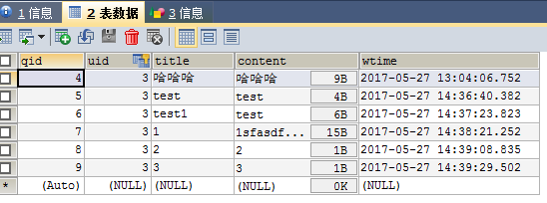
图 4-1 存到数据库的帖子
public String save() throws Exception{
long date = new Date().getTime();
SimpleDateFormat s = new SimpleDateFormat("yyyy-MM-dd HH:mm:ss.SSS");
String str = s.format(date);
question.setWtime(str);
User user = (User) ServletActionContext.getRequest().getSession().getAttribute("existUser");
question.setUser(user);
questionService.save(question);
return "tomain";
}

);
B 通过pagebean来对帖子列表进行分页 每页最多5个帖子，如4-2图所示。
public String listpage() throws Exception{
PageBean pageBean = questionService.listpage(currentPage);
ServletActionContext.getRequest().setAttribute("pageBean", pageBean);
return "main";
}

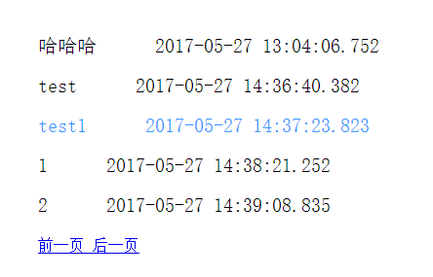
图 4-2 分页列表
C 通过这个方法将帖子的详细信息，帖子的内容和回复渲染到页面上。如图4-3所示。
public String topostContent() throws Exception{
Question existQuestion = questionService.findById(qid);
ServletActionContext.getRequest().getSession().setAttribute("question", existQuestion);
List<Reply> replyList = questionService.findByRid(qid);
ServletActionContext.getContext().put("replyList", replyList);
List<User> touserList =new ArrayList<User>();
if(replyList!=null){
//使用hashset去除重复数据,避免从数据库重复取出同一个用户的信息
HashSet<Integer> hashSet = new HashSet<Integer>();
for(int j=0;j<replyList.size();j++){
Reply l = replyList.get(j);
if(l.getTouser()!=null){
hashSet.add(l.getTouser());
}
}
Iterator<Integer> it = hashSet.iterator();
while (it.hasNext()) {
touserList.add(userService.findById(it.next()));
}
}
ServletActionContext.getContext().put("touserList", touserList);

return "postContent";
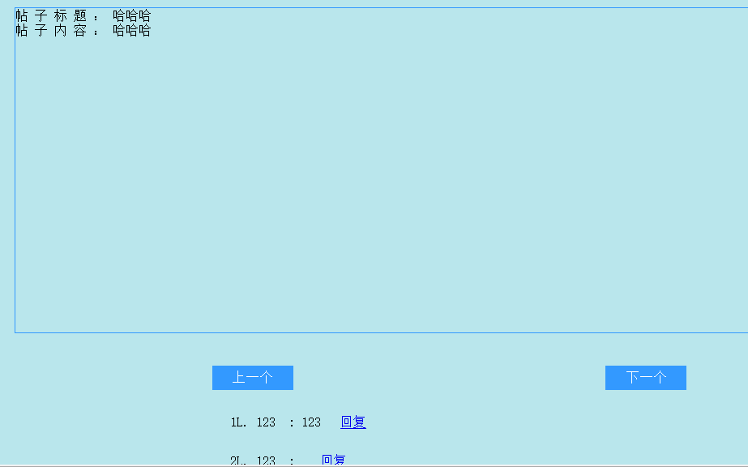
图 4-3 帖子详细内容
D 通过save方法，把用户回复存储到数据库，然后转发到c代码段中的topostContent方法，然后连同帖子内容一并渲染到页面上。用户可以通过点击其他用户回复内容后面的回复按钮（如图4-4所示）来回复该用户的回复。
public String save() throws Exception{
User user = (User) ServletActionContext.getRequest().getSession().getAttribute("existUser");
reply.setUser(user);

long date = new Date().getTime();
SimpleDateFormat s = new SimpleDateFormat("yyyy-MM-dd HH:mm:ss.SSS");
String str = s.format(date);
reply.setRtime(str);
Question quesiton = (Question) ServletActionContext.getRequest().getSession().getAttribute("question");
Question question = (Question) replyService.findByQuestion(quesiton.getQid());
reply.setQuestion(question);
replyService.save(reply);
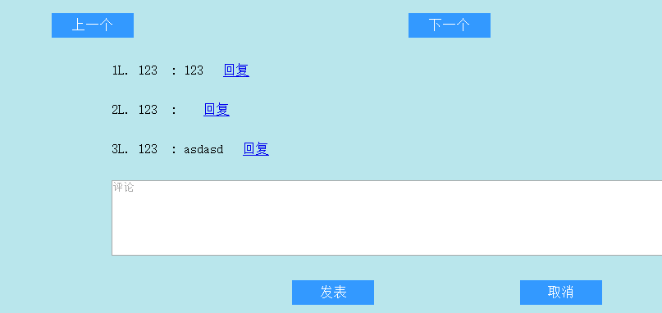
图 4-4 回复详情
（2）service层
A 通过pagebean做的分页显示的逻辑层代码
//列表页面
public PageBean listpage(Integer currentPage){
PageBean pageBean = new PageBean();
pageBean.setCurrentPage(currentPage);
int totalCount = questionDao.findCount();
pageBean.setTotalCount(totalCount);
int pageSize = 5;
int totalPage = 0;
if(totalCount%pageSize==0){
totalPage = totalCount/pageSize;
}else{
totalPage = totalCount/pageSize+1;
}
pageBean.setTotalPage(totalPage);
int begin = (currentPage-1)*pageSize;
List<Question> list = questionDao.findPage(begin,pageSize);
pageBean.setList(list);
return pageBean;
}
B 通过传入id参数查找帖子列表逻辑代码
public Question findById(int qid) {
return questionDao.findById(qid);
}
public List<Reply> findByRid(int qid) {
return questionDao.findByRid(qid);
}
C 通过下面代码来进行回复信息的查询的逻辑代码。
public void save(Reply reply) {
replyDao.save(reply);
}

public List<Reply> findByQid(int qid) {
return replyDao.findByQid(qid);
}

public Question findByQuestion(int qid) {
return replyDao.findByQuestion(qid);
}

public User findByUid(Integer touser) {

return replyDao.findByUid(touser);
}

public Reply findByTid(Integer touser) {
return replyDao.findByTid(touser);
}

public Reply findByRid(Integer rid, Integer integer) {

return replyDao.findByRid(rid,integer);
}
- dao层
A 通过hibernate框架的hibernateTemplate模板来进行增删该查，通过下面代码来实现分页查询。
public int findCount(){
List<Object> list = (List<Object>)hibernateTemplate.find("select count(*) from Question");
if(list!=null && list.size()!=0){
Object obj = list.get(0);
Long lobj = (Long)obj;
int count = lobj.intValue();
return count;
}
return 0;
}
public List<Question> findPage(int begin,int pageSize){
DetachedCriteria criteria = DetachedCriteria.forClass(Question.class);
List<Question> list = (List<Question>)hibernateTemplate.findByCriteria(criteria,begin,pageSize);
return list;
}
B 通过下面代码来进行帖子的查询
public Question findById(int qid) {
List<Question> list = (List<Question>) hibernateTemplate.find("from Question where qid = ?", qid);
if(list!=null&&list.size()>0){
return list.get(0);
}
return null;
}
public List<Reply> findByRid(int qid) {
List<Reply> list = (List<Reply>) hibernateTemplate.find("from Reply where qid=? ", qid);
if(list!=null&&list.size()>0){
return list;
}
return null;
}
C 通过下面代码来进行回复信息的查询。
public List<Reply> findByQid(int qid) {
List<Reply> list = (List<Reply>) hibernateTemplate.find("from Reply where qid=?",qid);
if(list!=null&&list.size()>0){
return list;
}
return null;
}

public Question findByQuestion(int qid) {
List<Question> list = (List<Question>) hibernateTemplate.find("from Question where qid=?", qid);
if(list!=null&&list.size()>0){
return list.get(0);
}
return null;
}

public User findByUid(Integer touser) {
List<User> list = (List<User>) hibernateTemplate.find("from User where uid=?", touser);
if(list!=null&&list.size()>0){
return list.get(0);
}
return null;
}

public Reply findByTid(Integer touser) {
List<Reply> list = (List<Reply>) hibernateTemplate.find("from Reply where touser = ? ", touser);
if(list!=null&&list.size()>0)
return list.get(0);
return null;
}

public Reply findByRid(Integer rid ,Integer integer) {
List<Reply> list = (List<Reply>) hibernateTemplate.find("from Reply r where rid=?", rid);
if(list!=null&&list.size()>0)
return list.get(0);
return null;
}
- 数据库层
数据库使用mysql
A 触发器insert_check，当数据库user表中插入数据时，在表t_user中会插入被插入数据的id，以此来记录插入的数据条数。代码如下。
DELIMITER $$
USE `bbs`$$
DROP TRIGGER /*!50032 IF EXISTS */ `insert_check`$$
CREATE
/*!50017 DEFINER = 'root'@'localhost' */
TRIGGER `insert_check` AFTER INSERT ON `user`
FOR EACH ROW BEGIN
INSERT INTO t_user VALUES(new.name);
END;
$$
DELIMITER ;
B 存储过程findById()
根据传入user的uid来查询出数据。代码如下
DELIMITER $$

USE `bbs`$$

DROP PROCEDURE IF EXISTS `findById`$$

CREATE DEFINER=`root`@`localhost` PROCEDURE `findById`(IN uid INT)
BEGIN
SELECT * FROM USER WHERE uid = uid;
END$$

DELIMITER ;
Hibernate通过下面代码来调用findByID()
Session session = (Session)hibernateTemplate.getSessionFactory.opensession();
Connection con = session.connection();
String sql = “{call findById(?)}”;
CallableStatement cs = con.prepareCall(sql);
Cs.setObject(1,2);
ResultSetr rs = cs.executeQuery();
While(re.next()){
Int id = rs.getInt(“uid”);
String name = rs.getString(“name”);
System.out.println(id+”\t”+name);

C 存储过程findQuestionById()
根据传入的帖子的qid来查询数据库。代码如下。
DELIMITER $$

USE `bbs`$$

DROP PROCEDURE IF EXISTS `findQuestionById`$$

CREATE DEFINER=`root`@`localhost` PROCEDURE `findQuestionById`(IN qid INT)
BEGIN
SELECT * FROM question WHERE qid = qid;
END$$

DELIMITER ;
Hibernate通过以下代码调用findQuesitonById()存储过程。代码如下.
Session session = (Session)hibernateTemplate.getSessionFactory.opensession();
Connection con = session.connection();
String sql = “{call findQuesitonById(?)}”;
CallableStatement cs = con.prepareCall(sql);
Cs.setObject(1,2);
ResultSetr rs = cs.executeQuery();
While(re.next()){
Int id = rs.getInt(“qid”);
String name = rs.getString(“title”);
System.out.println(id+”\t”+name);
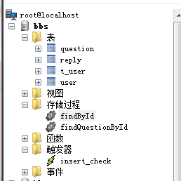
图 4-5 数据库表

4. 结果与结论
4.1 总结
BBS系统主要是对帖子和回复的开发要有相应的逻辑代码。回复只能设计成二级回复，由于用的ssh框架，事务方面不需要过多的处理。数据库方面，用powerdeginer设计好表结构，生成sql语句，表结构的设计参照网上的表结构设计。随着网上用户的普及，开发网上社区服务系统，可为网友提供方便实用的网上服务及人们之间更好的交流沟通途径。
5. 收获与致谢
在这次的BBS论坛课程设计中不仅检验了我所学习的知识，也培养了我如何去把握一件事情，如何去做一件事情，又如何完成一件事情。在设计过程中，与同学分工设计，和同学们相互探讨，相互学习，相互监督。学会了合作，学会了运筹帷幄，学会了宽容，学会了理解，也学会了做人与处世。 ASP.NET课程设计是我们专业课程知识综合应用的实践训练，着是我们迈向社会，从事职业工作前一个必不少的过程．”千里之行始于足下”，通过这次课程设计，我深深体会到这句千古名言的真正含义．我今天认真的进行课程设计，学会脚踏实地迈开这一步，就是为明天能稳健地在社会大潮中奔跑打下坚实的基础． 通过这次ASP.NET课程设计，本人在多方面都有所提高。从本系统的开发过程中，我受益匪浅。首先，我认识到了代码规范的重要性，特别是在一些大型项目中，用到的函数可能有数百个，如果编写的代码不规范会给后期的检查带来极大的麻烦。其次，我意识到了软件设计的重要性，原来接触的项目往往是快速开发类型，几乎不需要在软件的逻辑设计上花费太多的时间，往往可以边开发边进行下一步的设计。但是这一次我意识到做软件设计的重要性，当初一个设计没注意，可能回造成后来的编码大面积的返工。

6. 参考文献
（[1] 祝玉华, 甄彤. 基于Web模式的信息系统[J]. 现代电子技术, 1999(7):27-29.
[2] 马汉达, 马秋华. 基于Web的信息系统开发的几个关键技术[J]. 中国管理信息化, 2008, 11(11):63-65.
[3] 吴海. 基于AJAX技术开发Web信息系统的应用研究[J]. 装备制造技术, 2007(7):83-85.
[4] 王建新, 陈松乔. 基于Web的企业管理信息系统设计[J]. 中国教育信息化, 2000(8):33-35.
[5李永钢, 张阳. Web信息系统与技术课程改革的研究[J]. 决策与信息旬刊, 2014(9).
[6] 陈连波. WEB信息系统测试技术研究[J]. 电脑知识与技术:学术交流, 2009, 5(2):1004-1005.
[7] 刘敬轩. 基于Web信息系统开发的技术要点探究[J]. 中国新通信, 2014(21):123-123.
[8] 应科. 基于Web的企业管理信息系统设计的技术要点[J]. 铜业工程, 2001(1):29-31.
[9] 郭锐. 基于WEB的管理信息系统的研究与实现[D]. 西安理工大学, 2002.
[10] 石双元. Web信息系统及其开发技术[M]. 清华大学出版社, 2012.
[11] 程钢. 基于Web的信息系统设计与实现[D]. 中国科学院软件研究所, 2000.

7. 附件
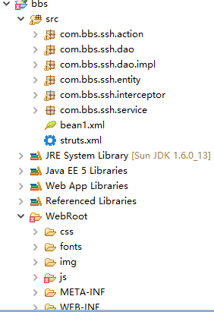
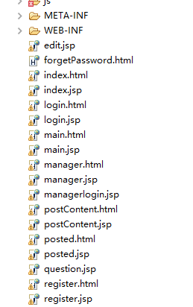

指导教师评语：
1、课程设计报告：
a、内容： 不完整□ 完整 □ 详细 □
b、方案设计： 较差 □ 合理 □ 非常合理□
c、实现： 未实现□ 部分实现□ 全部实现□
d、文档格式： 不规范□ 基本规范□ 规范 □
2、出勤： 全勤 □ 缺勤 次
3、答辩：
a、未能完全理解题目，答辩情况较差 □
b、部分理解题目，部分问题回答正确 □
c、理解题目较清楚，问题回答基本正确 □
d、理解题目透彻，问题回答流利 □

课程设计报告成绩： ，占总成绩比例： 50%
课程设计其它环节成绩：
环节名称： 出勤 ，成绩： ，占总成绩比例： 20%
环节名称： 答辩 ，成绩： ，占总成绩比例： 30%
总 成 绩：
指导教师签字：
年 月 日

